**KHUNG KẾ HOẠCH BÀI DẠY**

(Kèm theo công văn số 958/ SGDĐT-GDTrH ngày 29 tháng 8 năm 2025 của Sở GDĐT)

Ngày 13 tháng 9 năm 2025 Họ và tên giáo viên: Trần Thị Kim Phương

Tổ chuyên môn: Tin-gdtc-lịch sử&địa lí

**TÊN BÀI DẠY: ĐẶC ĐIỂM ĐỊA HÌNH VIỆT NAM**

Môn học: Lịch sử& địa lí; lớp:8A2

Thời gian thực hiện:05tiết(12,13,14,15,19)

**I. MỤC TIÊU**

**1. Về kiến thức**

- Trình bày được một trong những đặc điểm chủ yếu của địa hình Việt Nam.

- Trình bày được đặc điểm của các khu vực địa hình: địa hình đồi núi, địa hình đồng bằng, địa hình bờ biển và thềm lục địa.

**2. Về năng lực**

***a. Năng lực chung:***

- Năng lực tự học: khai thác được tài liệu phục vụ cho bài học.

- Năng lực giao tiếp và hợp tác: làm việc nhóm có hiệu quả.

- Năng lực giải quyết vấn đề và sáng tạo: biết sử dụng công cụ, phương tiện phục vụ bài học, biết phân tích và xử lí tình huống.

***b. Năng lực đặc thù:***

- Năng lực nhận thức khoa học địa lí:

+ Trình bày được một trong những đặc điểm chủ yếu của địa hình Việt Nam.

+ Trình bày được đặc điểm của các khu vực địa hình: địa hình đồi núi, địa hình đồng bằng, địa hình bờ biển và thềm lục địa.

- Năng lực tìm hiểu địa lí:

+ Khai thác kênh hình và kênh chữ trong SGK từ tr 97-105

+ Quan sát bản đồ địa hình VN và lược đồ các khu vực địa hình để xác định các đỉnh núi, dãy núi, hướng núi, cao nguyên, đồng bằng,…

- Năng lực vận dụng tri thức địa lí giải quyết một số vấn đề thực tiễn: tìm hiểu các dạng địa hình ở địa phương em đến phát triển kinh tế.

**3. Về phẩm chất:**ý thức học tập nghiêm túc, say mê yêu thích tìm tòi những thông tin khoa học về địa hình VN.

**II. THIẾT BỊ DẠY HỌC VÀ HỌC LIỆU**

-Bản đồ địa hình Việt Nam

-Bản đồ hành chính Việt Nam (mới)

-Ti vi, máy tính,bảng nhóm hs

**III. TIẾN TRÌNH DẠY HỌC**

**1. Hoạt động 1: Khởi động (Dự kiến thời gian:10phút)**

***a. Mục tiêu:*** Tạo tình huống giữa cái đã biết và chưa biết nhằm tạo hứng thú học tập cho HS.

***b.Nội dung:***GV tổ chức trò chơi “Đuổi hình bắt chữ” cho HS.

***c. Sản phẩm*:** HS giải được trò chơi “Đuổi hình bắt chữ” GV đặt ra.

***d. Tổ chức thực hiện:***

*Bước 1.Giao nhiệm vụ học tập:*

* GV treo bảng phụ trò chơi “Đuổi hình bắt chữ” lên bảng



**1 2 3**

* GV lần lượt cho HS quan sát các hình trên theo thứ tự từ 1 đến 3, yêu cầu HS cho biết tên chữ tương ứng với mỗi hình trên. GV khen thưởng cho HS trả lời đúng.

*Bước 2.Thực hiện nhiệm vụ:*

* HS quan sát các hình kết hợp với sự hiểu biết của bản thân, suy nghĩa để trả lời câu hỏi.

* GV quan sát, đánh giá thái độ và khả năng thực hiện nhiệm vụ học tập của HS.

*Bước 3:Báo cáo,thảo luận:*

* Sau khi HS có sản phẩm, GV lần lượt gọi HS trình bày sản phẩm của mình:

1.Đồng bằng

2.Bán bình nguyên

3.Cao nguyên

* HS khác lắng nghe, bổ sung, chỉnh sửa sản phẩm giúp bạn và sản phẩm của cá nhân.

*Bước 4.GV kết luận, nhận định*: dẫn dắt vào nội dung bài mới: Đồng bằng, bán bình nguyên và cao nguyên là một những dạng địa hình ở nước ta. Đồng bằng, bán bình nguyên và cao nguyên có những đặc điểm gì? Ở nước ta có những đồng bằng, bán bình nguyên và cao nguyên nào? Bên cạnh những dạng địa hình này thì ở nước ta còn có những dạng địa hỉnh nào khác? Để biết được những điều này, lớp chúng ta cùng tìm hiểu qua bài học hôm nay.

**2. Hoạt động 2: Hình thành kiến thức (Dự kiến thời gian: 195 phút )**

***Nội dung 1: Đặc điểm chung của địa hình (*Dự kiến thời gian: 60 phút *)***

***a. Mục tiêu*:**Trình bày được một trong những đặc điểm chủ yếu của địa hình Việt Nam.

***b. Nội dung*:**Quan sát hình 2.1, 2.2kết hợp kênh chữ SGK tr98-99suy nghĩ cá nhân để trả lời các câu hỏi của GV.

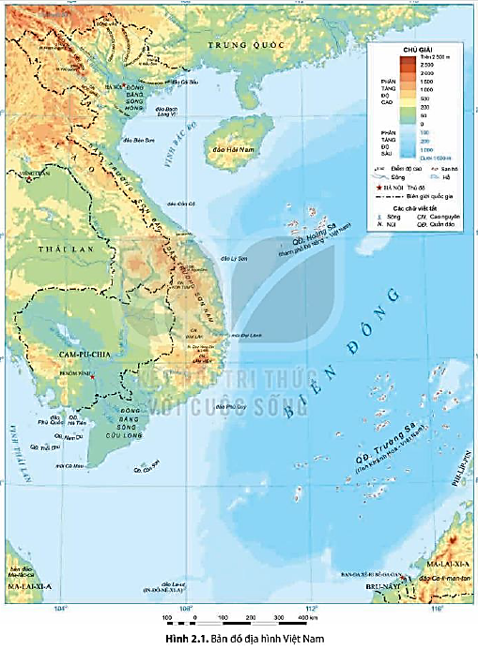

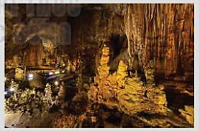

***c. Sản phẩm*:** Câu trả lời của học sinh về một trong những đặc điểm chủ yếu của địa hình Việt Nam

***d.Tổ chức thực hiện:***

*Bước 1.Giao nhiệm vụ học tập:*

*GV gọi HS đọc nội dung mục 1 SGK.

* GV treo hình 2.1, 2.2SGK phóng to lên bảng.

* GV yêu cầu HS quan sát hình 2.1, 2.2 SGK hoặcAtlat ĐLVN và thông tin trong bày, lần lượt trả lời các câu hỏi sau:

*1.Địa hình nước ta có mấy đặc điểm chung? Kể tên.*

*2. Địa hình đồi núi chiếm bao nhiêu? Núi cao trên 2000m chiếm bao nhiêu % diện tích lãnh thổ?*

*3. Đồng bằng chiếm bao nhiêu diện tích lãnh thổ?*

*4. Kể tên và xác định trên bản đồ hình 2.1 các dãy núi hướng TB-ĐN và vòng cung.*

*5. Vì sao địa hình nước ta có tính phân bậc? Kể tên các bậc địa hình kế tiếp nhau từ nội địa ra biển.*

*6. Vì sao địa hình nước ta mang tính chất nhiệt đới ẩm gió mùa? Tính chất này biểu hiện như thế nào?*

*7. Kể tên các dạng địa hình do con người tạo nên.*

*Bước 2.HS thực hiện nhiệm vụ(hs thực hiện, gv theo dõi-hổ trợ):*

* HS quan sát quan sát hình 2.1, 2.2 SGK hoặc Atlat ĐLVN và đọc kênh chữ trong SGK, suy nghĩ để trả lời câu hỏi.

* GV quan sát, trợ giúp HS khi có yêu cầu. Đánh giá thái độ và khả năng thực hiện nhiệm vụ học tập của HS.

*Bước 3.Báo cáo,trao đổi, thảo luận:*

* Sau khi cá nhân HS có sản phẩm, GV lần lượt gọi HS trình bày sản phẩm của mình:

1. Địa hình nước ta có 4 đặc điểm chung:

- Địa hình đồi núi chiếm ưu thế.

- Địa hình có 2 hướng chính là TB-ĐN và vòng cung.

- Địa hình có tính chất phân bậc khá rõ rệt.

- Địa hình chịu tác động của khí hậu nhiệt đới ẩm gió mùa và con người .

2. Đồi núi chiếm 3/4 diện tích lãnh thổ.Núi cao trên 2000m chiếm 1% diện tích lãnh thổ.

3. Đồng bằng chiếm 1/4 diện tích lãnh thổ.

4. HS xác định:

- Hướng TB-ĐN như Con Voi, Hoàng Liên Sơn, Trường Sơn Bắc, Tam Điệp,...

- Hướng vòng cung: cánh cung Sông Gâm, Ngân Sơn, Bắc Sơn, Đông Triều,...

4. - Nguyên nhân: quá trình địa chất lâu dài, vận động tạo núi Hi-ma-lay-a.

- Núi đồi, đồng bằng, bờ biển, thềm lục địa.

5. - Nguyên nhân: nhiệt độ cao, lượng mưa lớn tập trung theo mùa, nước mưa hòa tan đá vôi.

- Biểu hiện:

+ Qúa trình xâm thực, xói mòn diễn ra mạnh mẽ, địa hình bị chia cắt.

+ Nhiều hang động rộng lớn (hình 2.2).

6. Các dạng địa hình nhân tạo: đô thị, hầm mỏ, hồ chứa nước, đê, đập...

* HS khác lắng nghe, bổ sung, chỉnh sửa sản phẩm giúp bạn và sản phẩm của cá nhân.

*Bước 4.Kết luận, nhận định:*

GV đánh giá tinh thần thái độ học tập của HS, đánh giá kết quả hoạt động của HS và chốt lại nội dung chuẩn kiến thức cần đạt.

***1.Đặc điểm chung của địa hình***

*\*Địa hình đồi núi là bộ phận quan trọng nhất trong cấu trúc địa hình VN*

*- Đồi núi chiếm 3/4 diện tích lãnh thổ đất liền, trong đó chủ yếu là núi thấp dưới 1000m (chiếm 85%).*

*- Đồng bằng chiếm 1/4 diện tích lãnh thổ đất liền nhưng vẫn bị núi chia cắt.*

*\*Địa hình nước ta được Tân kiến tạo nâng lên và tạo thành nhiều bậc kế tiếp nhau*

*-Vận động tạo núi Himalaya làm cho địa hình nước ta nâng cao và phân bậc thấp dần từ đất liền ra biển: Núi đồi, đồng bằng, bờ biển, thềm lục địa.*

*-Địa hình có 2 hướng chính là TB-ĐN và vòng cung.*

***+****Hướng TB-ĐN như Con Voi, Hoàng Liên Sơn, Trường Sơn Bắc,...*

*+Hướng vòng cung: thể hiện rõ nhất ở vùng núi ĐB.*

*\*Địa hình chịu tác động của khí hậu nhiệt đới ẩm gió mùa và con người*

*- Qúa trình xâm thực, xói mòn mạnh, địa hình bị chia cắt..Nhiều hang động rộng lớn.*

***-*** *Các dạng địa hình nhân tạo: hầm mỏ, đê sông, đê biển, đập thủy điện...*

**Nội dung 2:Đặc điểm cơ bản các k*hu vực địa hình (*Dự kiến thời gian: 135phút *)***

***a. Mục tiêu*:** - Trình bày được đặc điểm của các khu vực địa hình: địa hình đồi núi, địa hình đồng bằng, địa hình bờ biển và thềm lục địa.

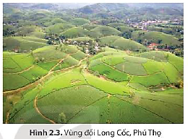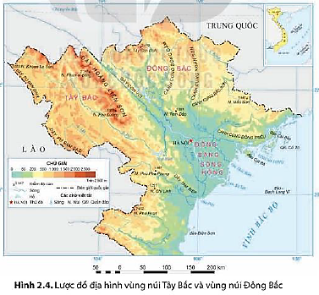***b. Nội dung*:**Quan sát hình 2.3 – 2.9kênh chữ SGK tr100-105, thảo luận nhóm để trả lời các câu hỏi của GV.

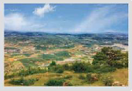

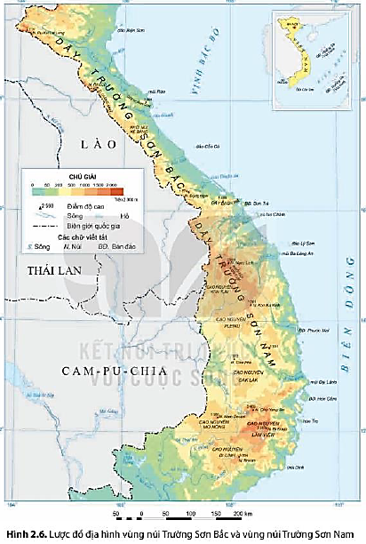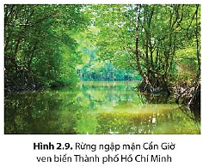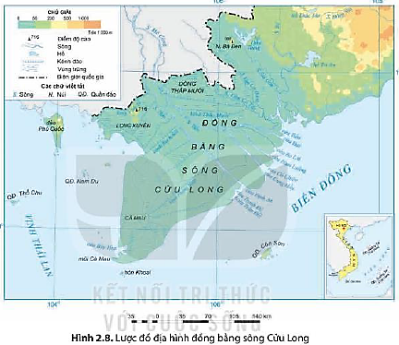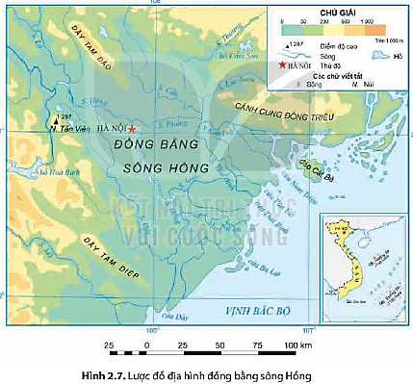

***c.Sản phẩm:*** câu trả lời của hs về đặc điểm cơ bản của các khu vực địa hình.

***d.Tổ chức thực hiện:***

*Bước 1.Giao nhiệm vụ học tập:*

* GV gọi HS đọc nội dung mục 2 SGK. * GV treo hình 2.3 đến 2.9 lên bảng.

* GV yêu cầu HS lên xác định trên bản đồ: các dãy núi, các cao nguyên, các đồng bằng và đường bờ biển nước ta.

* GV chia lớp làm 8 nhóm, mỗi nhóm từ 4 đến 6 em, yêu cầu HS, yêu cầu HS quan sát hình 2.3 đến 2.9 hoặc Atlat ĐLVN và thông tin trong bày, thảo luận nhóm trong 15 phút để trả lời các câu hỏi theo phiếu học tập sau:

1. Nhóm 1, 2 – phiếu học tập số 1

So sánh khu vực Đông Bắc và Tây Bắc:

|  |  |  |
| --- | --- | --- |
| **Khu vực** | **Phạm vi** | **Đặc điểm hình thái** |
| *Đông Bắc* |  |  |
| *Tây Bắc* |  |  |

2. Nhóm 3, 4 – phiếu học tập số 2

So sánh khu vực Trường Sơn Bắc và Trường Sơn Nam:

|  |  |  |
| --- | --- | --- |
| **Khu vực** | **Phạm vi** | **Đặc điểm hình thái** |
| *Trường Sơn Bắc* |  |  |
| *Trường Sơn Nam* |  |  |

3. Nhóm 5, 6 – phiếu học tập số 3

So sánh Đồng bằng sông Hồng, Đồng bằng sông Cửu Long và Đồng bằng ven biển miền Trung.

|  |  |  |  |
| --- | --- | --- | --- |
| **Khu vực** | **Diện tích**  **(km2)** | **Nguồn gốc hình thành** | **Đặc điểm** |
| *Đồng bằng sông Hồng* |  |  |  |
| *Đồng bằng sông Cửu Long* |  |  |  |
| *Đồng bằng ven biển miền Trung* |  |  |  |

4. Nhóm 7, 8 – phiếu học tập số 4

|  |  |
| --- | --- |
| **Phần câu hỏi** | **Phần trả lời** |
| *Trình bày đặc điểm địa hình bờ biển nước ta.* |  |
| *Trình bày đặc điểm địa hình thềm lục địa nước ta.* |  |

*Bước 2.Thực hiện nhiệm vụ(HS thực hiện,gv theo dõi hổ trợ):*

* HS quan sát quan sát hình 2.3 đến 2.9 hoặc Atlat ĐLVN và thông tin trong bày, suy nghĩ cá nhân, thảo luận nhóm để trả lời câu hỏi.

* GV quan sát, trợ giúp HS khi có yêu cầu. Đánh giá thái độ và khả năng thực hiện nhiệm vụ học tập của HS.

*Bước 3.Báo cáo, thảo luận(Gv tổ chức điều hành, học sinh báo cáo thảo luận):*

*Sau khi nhóm HS có sản phẩm, GV cho các nhóm HS trình bày sản phẩm của mình.

- HS lên xác định:

+ Các dãy núi: các dãy núi hình cánh cung: Sông Gâm, Ngân Sơn, Bắc Sơn, Đông Triều; dãy Hoàng Liên Sơn, Pu Đen Đinh, Pu Sam Sao, Trường Sơn Bắc, Trường Sơn Nam, Hoành Sơn, Bạch Mã…

+ Các cao nguyên: Tà Phìn, Sín Chải, Sơn La, Mộc Châu, Kon Tum, Plây Ku, Đăk Lăk, Lâm Viên, Mơ Nông Di Linh.

+ Các đồng bằng: Đồng bằng sông Hồng, Đồng bằng sông Cửu Long và Đồng bằng ven biển miền Trung.

- Đại diện nhóm 1, 3, 5 ,7 lên thuyết trình câu trả lời trước lớp:

1. Nhóm 1 – phiếu học tập số 1

So sánh khu vực Đông Bắc và Tây Bắc:

|  |  |  |
| --- | --- | --- |
| **Khu vực** | **Phạm vi** | **Đặc điểm hình thái** |
| *Đông Bắc* | Nằm ở tả ngạn sông Hồng. | -Độ cao trung bình phổ biến dưới 1.000 m.  - Chủ yếu là đồi núi thấp, có 4 dãy núi hình cánh cung (Sông Gâm, Ngân Sơn, Bắc Sơn, Đông Triều) chụm lại ở Tam Đảo.  - Địa hình các-xtơ khá phổ biến, tạo nên những cảnh quan đẹp như vùng hồ Ba Bể, vịnh Hạ Long. |
| *Tây Bắc* | Từ hữu ngạn sông Hồng đến sông Cả. | -Địa hình cao nhất nước ta (đỉnh Phan-xi-păng 3147m).  - Độ cao trung bình 1000-2000m.  - Các dãy núi lớn có hướng tây bắc - đông nam như Hoàng Liên Sơn, Pu Đen Đinh, Pu Sam Sao.  - Đặc trưng của địa hình Tây Bắc là bị chia cắt mạnh. Xen giữa các vùng núi đá vôi là các cánh đồng, thung lũng các-xtơ,... |

2. Nhóm 3 – phiếu học tập số 2

So sánh khu vực Trường Sơn Bắc và Trường Sơn Nam:

|  |  |  |
| --- | --- | --- |
| **Khu vực** | **Phạm vi** | **Đặc điểm hình thái** |
| *Trường Sơn Bắc* | Từ phía nam sông Cả đến dãy Bạch Mã. | -Là vùng có độ cao trung bình khoảng 1.000 m, một số ít đỉnh cao trên 2.000 m như: Pu Xai Lai Leng (2711 m), Rào Cỏ (2 235 m).  - Có nhiều nhánh núi đâm ngang ra biển chia cắt đồng bằng duyên hải miền Trung. |
| *Trường Sơn Nam* | Từ phía nam dãy Bạch Mã đến Đông Nam Bộ. | -Địa hình chủ yếu là núi và cao nguyên, có độ cao lớn hơn vùng Trường Sơn Bắc.  - Địa hình có hướng vòng cung, hai sườn đông và tây Trường Sơn Nam không đối xứng.  - Dạng địa hình nổi bật là các cao nguyên rộng lớn, xếp tầng, bề mặt phủ đất đỏ badan.  - Các khối núi cao nằm ở phía bắc và nam của vùng có nhiều đỉnh cao trên 2.000 m như: Ngọc Linh (2598 m), Chư Yang Sin (2405 m), Lang Biang (2167 m),... |

Nhóm 5 – phiếu học tập số 3

So sánh Đồng bằng sông Hồng, Đồng bằng sông Cửu Long và Đồng bằng ven biển miền Trung.

|  |  |  |  |
| --- | --- | --- | --- |
| **Khu vực** | **Diện tích**  **(km2)** | **Nguồn gốc hình thành** | **Đặc điểm** |
| *Đồng bằng sông Hồng* | 15000 | Do phù sa sông Hồng và sông Thái Bình bồi đắp. | Có hệ thống đê chống lũ khiến đồng bằng bị chia cắt, tạo thành những ô trũng, khu vực trong đê không được bồi đắp phù sa. |
| *Đồng bằng sông Cửu Long* | 40000 | Do phù sa của hệ thống sông Mê Công bồi đắp. | Không có đê ngăn lũ, có hệ thống kênh rạch dày đặc. Nhiều vùng trũng lớn: Đồng Tháp Mười, Tứ giác Long Xuyên. |
| *Đồng bằng ven biển miền Trung* | 15000 | Từ phù sa sông hoặc kết hợp giữa phù sa sông và biển. | Nhiều đồng bằng nhỏ hẹp, có nhiều cồn cát. |

4. Nhóm 7– phiếu học tập số 4

|  |  |
| --- | --- |
| **Phần câu hỏi** | **Phần trả lời** |
| *Trình bày đặc điểm địa hình bờ biển nước ta.* | Bờ biển nước ta dài 3260 km, kéo dài từ Móng Cái (Quảng Ninh) đến Hà Tiên (An Giang). Có 2 dạng chính địa hình:  - Bờ biển bồi tụ (tại các châu thổ sông Hồng, sông Cửu Long), có nhiều bãi bùn rộng, rừng cây ngập mặn phát triển, thuận lợi cho nuôi trồng thủy sản.  - Bờ biển mài mòn (tại các vùng chân núi và hải đảo, ví dụ: đoạn bờ biển từ Đà Nẵng đến TP.Hồ Chí Minh) rất khúc khuỷu, có nhiều vũng, vịnh nước sâu, kín gió, nhiều bãi cát. |
| *Trình bày đặc điểm địa hình thềm lục địa nước ta.* | - Mở rộng tại các vùng biển Bắc Bộ và Nam Bộ.  - Vùng biển miền Trung sâu và hẹp hơn. |

* HS các nhóm 2, 4, 6, 8 lắng nghe, bổ sung, chỉnh sửa sản phẩm giúp nhóm bạn và sản phẩm của nhóm mình.

*Bước 4. Kết luận, nhận định:*

GV đánh giá tinh thần thái độ học tập của HS, đánh giá kết quả hoạt động của HS và chốt lại nội dung chuẩn kiến thức cần đạt.

***2. Đặc điểm cơ bản của các khu vực địa hình***

***a. Khu vực đồi núi***

*\* Khu vực Đông Bắc*

*+ Phạm vi: Nằm ở tả ngạn sông Hồng.*

*+ Đặc điểm hình thái: chủ yếu là đồi núi thấp,*

*+ Hướng núi chủ yếu là cánh cung(vòng cung), tiêu biểu có 4 dãy núi :Sông Gâm, Ngân Sơn, Bắc Sơn, Đông Triều chụm lại ở Tam Đảo.*

*+Các dạng địa hình khác:cao nguyên đá vôi, đồng bằng,caxto…*

*\*Khu vực Tây Bắc*

*+ Phạm vi: Nằm bên hữu ngạn sông Hồng (đến sông Cả).*

*+ Đặc điểm hình thái: núi cao nhất nước ta (tiêu biểu đỉnh Phan-xi-păng 3147m).*

*+Hướng núi chủ yếu là TB-ĐN như Hoàng Liên Sơn, Pu Đen Đinh…..*

*+Các dạng địa hình khác: thung lũng, sơn nguyên, cao nguyên…..*

*\*Khu vực Trường Sơn Bắc*

*+ Phạm vi: từ phía nam sông Cả đến phía Bắc dãy Bạch Mã.*

*+ Đặc điểm hình thái: có nhiều nhánh núi so le nhau đâm ngang ra biển chia cắt đồng bằng duyên hải miền Trung;*

*+Hướng núi chủ yếu là TB-ĐN như dãy Trường Sơn Bắc*

*\*Khu vực Trường Sơn Nam*

*+ Phạm vi: từ phía nam dãy Bạch Mã đến Đông Nam Bộ.*

*+ Đặc điểm hình thái: gồm các khối núi và nhiều cao nguyên ba dan xếp tầng.*

*+Hướng núi chủ yếu là cánh cung và TB-ĐN*

***b. Địa hình đồng bằng***

*\*Đông bằng châu thổ:*

|  |  |  |
| --- | --- | --- |
| ***ĐB***  ***Đặc điểm*** | *Đồng bằng sông Hồng* | *Đồng bằng sông Cửu Long* |
| ***Diện tích*** | *Khoảng 15000km2* | *Khoảng 40000 km2* |
| ***Nguồn gốc*** | *Do phù sa sông Hồng và sông Thái Bình bồi đắp* | *Do phù sa của hệ thống sông Mê Công(Cửu Long) bồi đắp* |
| ***Đặc điểm*** | *Có hệ thống đê chống lũ khiến đồng bằng bị chia cắt, tạo thành những ô trũng, khu vực trong đê không được bồi đắp phù sa.* | *Không có đê ngăn lũ, có hệ thống kênh rạch dày đặc. Nhiều vùng trũng lớn: Đồng Tháp Mười, Tứ giác Long Xuyên.* |

*\*Đồng bằng duyên hải(ven biển) miền Trung*

*+ Diện tích: khoảng 15000 km2.*

*+ Nguồn gốc hình thành: từ phù sa sông hoặc kết hợp giữa phù sa sông và biển.*

*+ Đặc điểm: Nhiều đồng bằng nhỏ hẹp, có nhiều cồn cát.*

***c. Địa hình bờ biển và thềm lục địa***

*\*Bờ biển có 2 dạng chính :*

*+ Bờ biển bồi tụ có nhiều bãi bùn rộng, rừng cây ngập mặn phát triển.*

*+ Bờ biển mài mòn rất khúc khuỷu, có nhiều vũng, vịnh nước sâu, kín gió, nhiều bãi cát.*

*\*Thềm lục địa:*

*+ Mở rộng tại các vùng biển Bắc Bộ và Nam Bộ.*

*+ Vùng biển miền Trung sâu và hẹp hơn.*

**\* GV mở rộng:** Fansipan là đỉnh núi cao nhất trong dãy núi Hoàng Liên Sơn, nằm ở biên giới tỉnh Lào Cai và tỉnh Lai Châu. Về mặt hành chính, đỉnh Fansipan thuộc địa giới của 1 phường (Tân Phong) và 5 xã(Bản Bo, Bình Lư,Tả Lèng,Khu Há, Sin Suối Hồ) thuộc tỉnh Lai Châu và phường Sa Pa (tỉnh Lào Cai), cách trung tâm phường Sa Pa khoảng 9 km về phía Tây Nam. Chiều cao của đỉnh núi đo đạc vào năm 1909 là 3143 m, tuy vậy theo số liệu mới nhất của Cục Đo đạc, Bản đồ và Thông tin địa lý Việt Nam đưa ra vào cuối tháng 6 năm 2019, đỉnh núi cao 3147,3 m.

**3. Hoạt động: Luyện tập (Dự kiến thời gian: 15phút)**

***a. Mục tiêu:***Nhằm củng cố, hệ thống hóa, hoàn thiện kiến thức mới mà HS đã được lĩnh hội ở hoạt động hình thành kiến thức.

***b. Nội dung*:**GV giao nhiệm vụ cho HS và chủ yếu cho làm việc cá nhân để hoàn thành bài tập. Trong quá trình làm việc HS có thể trao đổi với bạn.

***c. Sản phẩm:***trả lời được câu hỏi mà GV giao.

***d.Tổ chức thực hiện:***

*Bước 1.Giao nhiệm vụ học tập:*

GV yêu cầu HS dựa vào kiến thức đã học, hãy trả lời các câu hỏi sau:*Lựa chọn và so sánh đặc điểm địa hình giữa vùng núi Đông Bắc với vùng núi Tây Bắc hoặc đồng bằng sông Hồng và đồng bằng sông Cửu Long.*

*Bước 2. Thực hiện nhiệm vụ:*

* HS dựa vào kiến thức đã học, suy nghĩ, trao đổi với bạn để trả lời câu hỏi.

* GV quan sát, trợ giúp HS khi có yêu cầu. Đánh giá thái độ và khả năng thực hiện nhiệm vụ học tập của HS.

*Bước 3.Báo cáo , thảo luận:*

* Sau khi cá nhân HS có sản phẩm, GV lần lượt gọi HS trình bày sản phẩm của mình: lựa chọn: so sánh đặc điểm địa hình giữa đồng bằng sông Hồng và đồng bằng sông Cửu Long.

|  |  |  |  |
| --- | --- | --- | --- |
| **Khu vực** | **Diện tích**  **(km2)** | **Nguồn gốc hình thành** | **Đặc điểm** |
| *Đồng bằng sông Hồng* | 15000 | Do phù sa sông Hồng và sông Thái Bình bồi đắp. | Có hệ thống đê chống lũ khiến đồng bằng bị chia cắt, tạo thành những ô trũng, khu vực trong đê không được bồi đắp phù sa. |
| *Đồng bằng sông Cửu Long* | 40000 | Do phù sa của hệ thống sông Mê Công bồi đắp. | Không có đê ngăn lũ, có hệ thống kênh rạch dày đặc. Nhiều vùng trũng lớn: Đồng Tháp Mười, Tứ giác Long Xuyên. |

* HS còn lại lắng nghe, bổ sung, chỉnh sửa sản phẩm giúp bạn và sản phẩm của cá nhân.

*Bước 4.Kết luận, nhận định:*

GV đánh giá tinh thần thái độ học tập của HS, đánh giá kết quả hoạt động của HS.

**4. Hoạt động: Vận dụng (Dự kiến thời gian:5phút)**

***a. Mục tiêu:***Vận dụng kiến thức mới mà HS đã được lĩnh hội để giải quyết những vấn đề mới trong học tập.

***b. Nội dung*:**GV hướng dẫn HS hoàn thành bài tập ở nhà.

***c. Sản phẩm:*** Trả lời được câu hỏi mà GV giao.

***d.Tổ chức thực hiện:***

*Bước 1.Giao nhiệm vụ học tập***:**GV đặt câu hỏi cho HS:*tìm hiểu ảnh hưởng của các dạng địa hình của địa phương (TPHCM) đến phát triển kinh tế.*

*Bước 2.Thực hiện nhiệm vụ***:** HS tìm kiếm thông tin trên Internet và thực hiện nhiệm vụ ở nhà.

*Bước 3.Báo cáo, thảo luận:*

* Sau khi cá nhân HS có sản phẩm, GV lần lượt gọi HS trình bày sản phẩm của mình vào tiết học sau:

- TPHCM thuộc dạng địa hình đồng bằng.

- Các hoạt động kinh tế ở TPHCM:

+ Sản xuất nông nghiệp: trồng lúa, cây ăn quả, nuôi trồng thủy sản, chăn nuôi bò, lợn, gia cầm...

+ Sản xuất công nghiệp: cơ khí, điện tử, đóng tàu, chế biến lương thực thực phẩm, sản xuất hàng tiêu dùng, dệt may,...

+ Các hoạt động giso thông vận tải, thương mại, du lịch,…

+ Khó khăn: đia hình thấp nên dễ bị ngập lụt vào mùa mưa và thủy triều dâng ảnh hưởng các hoạt động kinh tế.

* HS còn lại lắng nghe, bổ sung, chỉnh sửa sản phẩm giúp bạn và sản phẩm của cá nhân.

*Bước 4. Kết luận, nhận định:*

GV đánh giá tinh thần thái độ học tập của HS, đánh giá kết quả hoạt động của HS.